|  |  |
| --- | --- |
| ICS | 点击此处添加ICS号 |
| CCS | 点击此处添加CCS号 |

中华人民共和国国家标准

GB/T 17678—XXXX

GB

CAD电子文件归档与管理规范

CAD Electronic Records Filing and Management Specification

（征求意见稿）

XXXX - XX - XX发布

XXXX - XX - XX实施

  发布

目次

前言 III

1 范围 1

2 规范性引用文件 1

3 术语和定义 1

4 缩略语 2

5 职责 2

6 管理原则 3

7 元数据管理 3

8 形成 3

9 归档范围与格式 4

10 格式转换 5

11 一致性检测 6

12 收集 9

13 整理和归档 9

14 系统建设 9

附录A（资料性附录） 元数据定义示例 11

附录B（资料性附录） 属性信息提取形成XML示例 13

附录C（资料性附录） 类长期保存格式存储结构图 15

附录D（规范性附录） 归档信息包结构图 16

附录E（资料性附录） 元数据XML结构示意图 17

参考文献 21

1. 前言

GB/T 17678—1999《CAD电子文件光盘存储、归档与档案管理要求》于1999年发布，由于其管理对象侧重CAD二维电子文件，收集、归档依托于光盘，交接模式侧重通过离线方式，已不满足当前CAD电子文件管理要求，因此需进行修订。

本文件按照GB/T 1.1—2020《标准化工作导则 第1部分：标准化文件的结构和起草规则》的规定起草。本次修订将GB/T 17678—1999《CAD电子文件光盘存储、归档与档案管理要求》下的两个文件GB/T 17678.1—1999《CAD电子文件光盘存储、归档与档案管理要求 第一部分：电子文件归档与档案管理》和GB/T 17678.2—1999 《CAD电子文件光盘存储、归档与档案管理要求 第二部分：光盘信息组织结构》进行了合并，与合并后的GB/T 17678—1999相比，除结构调整和编辑性改动外，主要技术变化如下：

——将标题更改为“CAD电子文件归档与管理规范”；

——将适用范围调整为“CAD三维电子文件”；

——增加调整了必要的规范性引用文件、术语和定义；

——将“总则”更改为“管理原则”；

——增加了“缩略语”、“职责”、“工作流程”、“元数据管理”、“格式转换”、“一致性检测”、“系统建设”7个章节；

——删除了“电子档案的管理”和基于光盘存储的“信息组织结构”、“文件格式”的规定；

——增加、调整了附录的内容。

请注意本文件的某些内容可能涉及专利。本文件的发布机构不承担识别专利的责任。

本文件由国家档案局提出并归口。

本文件起草单位：国家档案局经济科技档案业务指导司、中国商用飞机有限责任公司、中国电力建设集团有限公司、中国航空工业集团有限公司、中国航天科技集团有限公司。

本文件主要起草人：。

本文件的历次版本发布情况为：

——1999年首次发布为GB/T 17678.1—1999和GB/T 17678.2—1999。

CAD电子文件归档与管理规范

* 1. 范围

本文件规定了CAD三维电子文件归档与管理的职责、管理原则和元数据要求，及其形成、收集、整理、归档移交的要求和方法。本文件适用于机械、建筑行业形成的CAD三维电子文件，其他行业形成的CAD三维电子文件参照执行。CAD形成的非三维电子文件按照有关规定执行。

* 1. 规范性引用文件

下列文件中的内容通过文中的规范性引用而构成本文件必不可少的条款。其中，注日期的引用文件，仅该日期对应的版本适用于本文件；不注日期的引用文件，其最新版本（包括所有的修改单）适用于本文件。

GB/T 11822 科学技术档案案卷构成的一般要求

GB/T 16656 工业自动化系统和集成产品数据表达与交换

GB/T 18894 电子文件归档与电子档案管理规范

GB/T 29194 电子文件管理系统通用功能要求

GB/T 39784 电子档案管理系统通用功能要求

GB/T 51447 建筑信息模型存储标准

DA/T 13 档号编制规则

DA/T 46 文书类电子文件元数据方案

DA/T 70 文书类电子档案检测一般要求

DA/T 88 产品数据管理（PDM）系统电子文件归档与电子档案管理规范

DA/T 93 电子档案移交接收操作规程

ISO/IEC 646 Information technology — ISO 7-bit coded character set for information interchange

ISO/IEC 12113 Information technology — Runtime 3D asset delivery format — Khronos glTF™ 2.0

ISO 24517-1 Document management — Engineering document format using PDF

* 1. 术语和定义

下列术语和定义适用于本文件。

CAD电子文件 CAD electronic records

由CAD系统形成、处理、传输和存储的电子文件。

CAD三维电子文件 CAD 3D electronic records

以长、宽、高三个空间维度数据模型为基础的CAD电子文件，一般包括几何模型（3.3）和属性信息（3.4）。

几何模型 geometric model

在计算机中用点、线、面、体等几何元素构成的实体，用以表现产品的物理实体形状、尺寸大小、位置与结构关系等几何形态及其信息。

[来源：GB/T 51362—2019，2.1.12,有修改]

属性信息 attribute information

CAD三维电子文件中，除几何模型以外的信息集合。机械CAD三维电子文件的属性信息一般包括标注集、基本信息、工程注释等；建筑CAD三维电子文件的属性信息一般包括项目信息、材质纹理、工程标注、建造安装等。

长期保存格式 long-time archiving format

具有格式开放、不绑定软硬件、文件自包含、格式自描述、显示一致性、持续可解释、可转换、易于利用等特征，并用于归档的数据格式。

轻量化格式 light weight format

具有较低模型复杂度和大小并可在屏幕或其他媒体上展示的数据格式。

一致性 conformance

CAD三维电子文件在格式转换前后的几何模型和属性信息相同的性质。

3.8

归档 filing

办理完毕且具有保存价值的文件经系统整理交档案室或档案馆保存的过程。

[来源：DA/T 1-2000，3.1.1]

* 1. 缩略语

下列缩略语适用于本文件：

3D——[Three Dimensional，三维](https://www.baidu.com/s?wd=three%20dimensional%20%E4%B8%89%E7%BB%B4%E7%BF%BB%E8%AF%91&rsv_idx=2&tn=40020637_29_oem_dg&usm=1&ie=utf-8&rsv_pq=86adfd28000b7f6c&oq=3d%E7%BF%BB%E8%AF%91%E6%88%90%E4%B8%AD%E6%96%87&rsv_t=4800ViZsDbvH2NyGutJXdIVlLFEHQViaNaqRawLdPL6LFaLcvGrY7IG13XuwsYEOw55D9qoCQADL&sa=re_fy_huisou" \t "https://www.baidu.com/_blank)

CAD——Computer Aided Design，计算机辅助设计

PDM——Product Data Management，产品数据管理

PDV——Product Data Visualization，产品数据可视化

RGB——Red、Green、Blue，红绿蓝

STL——Standard Template Library，标准模板库

STEP——Standard for the Exchange of Product Model Data，产品模型数据交互规范

XML——Extensible Markup Language，可扩展标记语言

* 1. 职责
     1. 设计部门

5.1.1 负责按要求形成CAD三维电子文件，并对其质量负责；

5.1.2 负责CAD三维电子文件收集、整理、归档等工作。

* + 1. 档案部门

5.2.1 负责制定CAD三维电子文件归档相关制度规范，并组织实施。

5.2.2 负责CAD三维电子文件接收、整理、保管等工作，并对设计部门CAD三维电子文件收集、整理、归档等进行指导和监督。

* + 1. 信息技术部门

5.3.1 负责将CAD三维电子文件归档与管理需求纳入CAD系统、业务系统、电子档案管理系统的规划、开发（含购置）、运维等环节；

5.3.2 负责将CAD三维电子文件归档功能要求在CAD系统和业务系统中实现。

5.3.3 负责将CAD三维电子文件接收、整理和利用功能要求在电子档案管理信息系统实现。

* 1. 管理原则

1. 6.1 单位应将CAD三维电子文件纳入归档范围，并制定有关制度规范，明确CAD三维电子文件归档时间、技术环境、数据类型、格式等要求，保证归档CAD三维电子文件质量。
2. 6.2 单位应将CAD三维电子文件收集、整理、归档等要求纳入单位电子文件归档程序及相关人员岗位责任，实行全过程管理与监控。
3. 6.3 单位应将CAD三维电子文件及时归档，并保证其全过程真实、完整、可用和安全。
4. 6.4 涉密CAD三维电子文件归档应按照国家有关规定执行。
   1. 元数据管理

7.1 在CAD三维电子文件归档过程中应同时捕获、归档元数据，确保元数据与所描述CAD三维电子文件的有效关联。

7.2 系统开发时应对元数据捕获节点进行规划，明确业务系统、电子档案管理信息系统需捕获的元数据及其捕获方式。

7.3 单位应根据CAD三维电子文件归档的实际需要，参照DA/T 46、DA/T 88对元数据的描述方法，制定CAD三维电子文件元数据方案。签署、分发、换版、作废、转换、检测等应纳入业务实体元数据，部件（装配结构）关系、关联关系等应纳入关系实体元数据，具体参见附录A。

7.4 应确保元数据能够规范、客观、准确描述CAD三维电子文件的主题内容与形式特征，其背景、结构和管理过程元数据不应修改。

7.5 CAD三维电子文件元数据的维护参照GB/T 18894中的有关要求进行。

* 1. 形成

8.1 CAD三维电子文件形成时应满足国家、行业和本单位设计规范和质量要求，组件和构成要素齐全完整，一般包括几何模型和属性信息（参见图1、图2）。

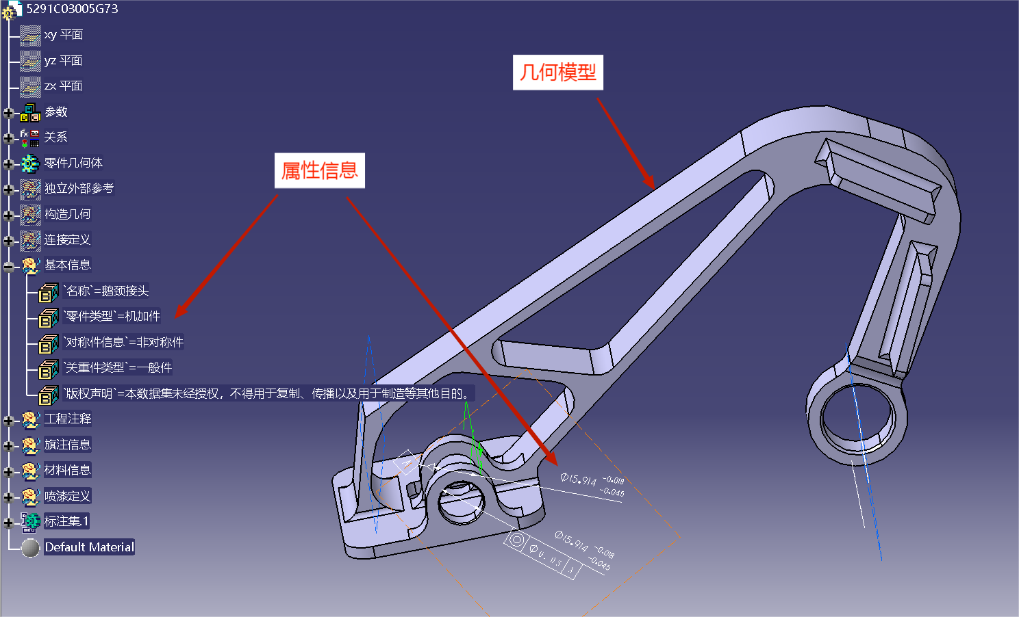

图1 机械CAD三维电子文件信息要素示意图

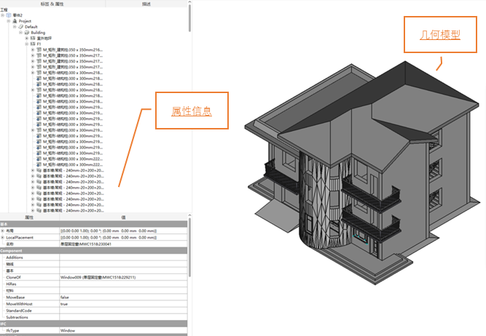

图2 建筑CAD三维电子文件信息要素示意图

8.2 CAD三维电子文件应经过设计、校核、审批等必要的审签程序，模型及其形成过程元数据齐全完整。

* 1. 归档范围与格式

9.1 应将CAD三维电子文件纳入文件材料归档范围。

9.2 CAD三维电子文件应采用多格式归档，同时归档原始格式和长期保存格式，并根据实际需要归档轻量化格式。

9.3 应根据行业特点和CAD系统功能不同，选用适宜的长期保存格式。

9.3.1 机械CAD三维电子文件长期保存一般采用STEP（GB/T 16656）格式。STEP格式主要协议支持信息要素情况见表1。各单位根据行业和使用场景可选用不同协议的STEP格式。

表1 STEP格式主要协议支持信息要素情况表

|  |  |  |  |  |  |
| --- | --- | --- | --- | --- | --- |
| STEP格式主要协议 | 支持信息要素情况 | | | | |
| 几何模型 | 属性信息 | | | |
| 标注集（图形化） | 标注集（语义化） | 基本信息 | 工程注释 |
| AP 203 | √ | × | × | × | × |
| AP 214 | √ | √ | × | × | × |
| AP 242 | √ | √ | √ | × | × |
| 注：“√”表示该格式支持该信息要素，“×”表示该格式不支持该信息要素。 | | | | | |

9.3.2 对于STEP不支持的属性信息，应提取为XML文件归档（示例见附录B）。

9.3.3 建筑CAD三维电子文件按照《建筑信息模型存储标准》（GB/T 51447）采用符合长期保存要求的格式归档。

9.3.4 有条件的单位也可将CAD三维电子文件存储为一个类长期保存格式，存储结构图见附录C。

9.4 轻量化格式可选用但不限于PDV（国标报批中，计划号20221938-T-244）、STL（BS ISO/IEC 646）、 glTF（ISO/IEC 12113）、 PDF/E（ISO 24517）等格式，其支持信息要素情况见表2。

表2 轻量化格式支持信息要素情况表

|  |  |  |  |  |  |
| --- | --- | --- | --- | --- | --- |
| 轻量化格式 | 支持信息要素情况 | | | | |
| 几何模型 | 属性信息 | | | |
| 标注集（图形化） | 标注集（语义化） | 基本信息 | 工程注释 |
| STL | √ | × | × | × | × |
| gLTF | √ | √ | √ | √ | × |
| PDF/E | √ | √ | √ | × | × |
| PDV | √ | √ | √ | √ | √ |
| 注：“√”表示该格式支持该信息要素，“×”表示该格式不支持该信息要素。 | | | | | |

* 1. 格式转换

10.1 长期保存格式转换

10.1.1 几何模型的长期保存格式一般通过CAD系统自带功能进行转换。当采用无自带转换功能CAD系统时，应另行开发工具软件进行转换。通过CAD系统自带功能进行转换时，应按需设置应用协议、尺寸单位、几何模型、3D标注、装配等转换参数，参见表3。

表3 CAD系统自带转换功能参数设置

|  |  |  |
| --- | --- | --- |
| 转换参数 | 可选项 | 推荐选项 |
| 应用协议 | AP203、AP214、AP242等 | 最新版本协议 |
| 尺寸单位 | 毫米（mm）、英寸（inch）等 | “毫米（mm）” |
| 几何模型 | 精确、网格、精确和网格等 | “精确和网格” |
| 3D标注 | 无、图形、作者可操作和图形 | “作者可操作和图形” |
| 装配 | 一个STEP、装配件和零件分别转换、装配作为整体加零件单独转换 | “装配作为整体加零件单独转换” |

10.1.2 属性信息的长期保存格式一般通过定制开发的工具软件获取。应用了PDM系统的单位，属性信息可通过PDM系统功能提取。

10.2 轻量化格式转换一般通过CAD系统自带功能进行。当CAD系统无自带转换轻量化格式功能时，应另行开发工具软件进行转换。

1. 10.3 应将格式转换人员、转换时间、转换结果等作为业务处理过程信息记录在元数据中。
   1. 一致性检测
2. 11.1 应逐件对CAD三维电子文件进行长期保存格式转换后的几何模型、属性信息等内容与原始格式的内容进行一致性检测，并形成检测报告。如有检测未通过的，应重新进行长期保存格式转换，直至通过。

11.2 几何模型一致性检测

11.2.1 CAD三维电子文件几何模型一致性检测内容包括面元素一致性检测、模型元素、装配结构一致性检测。

11.2.2 面元素一致性检测包括：

a) 面匹配性，即如果原始格式中的任意一面在长期保存格式中没有相应的面，验证为否。

b) 面分离性，即如果原始格式中的面在模型转换过程中变成了两个或者多个面，验证为否。

c) 面合并情况，即如果长期保存格式中的一个面相当于原始格式中的两个或者多个面，验证为否。

d) 异常面情况，即转换后的面与原始格式相应的面之间存在明显的几何偏离。建议测量原始格式的面和被转换后面任意位置的最大距离，如果偏离超过值则验证为否。

e) 面类型变化，即定义转换后面的曲面几何类型与定义的原始格式的曲面类型不同。在模型修复中发生该情况则验证为否。

f) 面纹理材质颜色变化，即转换后长期保存格式中面的纹理材质颜色属性与原始格式中相应面的纹理材质颜色不同，则验证为否。

g) 面积变化，即转换后长期保存格式中面的面积与原始格式中相应面的面积不同。对比长期保存格式、原始格式变化率和阈值。

11.2.3 模型元素一致性检测包括：

a) 模型面积变化，即长期保存格式的所有面的总面积与原始格式所有面的面积不同，测算原始格式的面积与长期保存格式的面积的差的比率。

b) 模型重心位置变化，即长期保存格式的重心与原始格式的重心位置不同。原始格式的重心与长期保存格式的重心的距离与原始格式包围盒对角线的比率。

c) 模型基点位置变化，即长期保存格式的基点与原始格式的基点位置不同。原始格式的基点与长期保存格式的基点的距离与原始格式体对角线的比率。

d) 模型体积变化，即所有长期保存格式实体的总体积与原始格式实体的总体积不同，原始格式体积与长期保存格式体积差的比率。

e) 可接受面积、位置、体积等变化的阈值由各单位根据行业、产品特点和实际需求确定。阈值应能最大程度保证格式转换前后CAD三维电子文件信息的一致性。

示例1：某单位CAD三维电子文件重心差异率大于1%为“不通过”，大于0.5%且小于1%为“警告”。

示例2：某单位CAD三维电子文件基点差异率大于0.5%为“不通过”，大于0.2%且小于0.5%为“警告”。

示例3：某单位CAD三维电子文件表面积差异率大于2%为“不通过”，大于0.5%且小于2%为“警告”。

示例4：某单位CAD三维电子文件表体积差异率大于1.5%为“不通过”，大于0.5%且小于1.5%为“警告”。

11.2.4 装配结构一致性检测

11.2.4.1 装配结构一致性检测内容包括：

a) 装配是否匹配；

b) 零件（或建筑构件，以下统称为零件）是否匹配；

c) 装配件是否分离；

d) 零件是否分离；

e) 装配是否合并；

f) 零件是否合并；

g) 装配件重心位置变化情况；

h) 装配件基点位置变化情况；

i) 零件重心位置变化情况。

11.2.4.2 装配结构一致性检测方法如下：

a) 装配是否匹配

装配件中的子装配与其他装配件中无相应的子装配件。当原始格式中的任一子装配件在长期保存格式中无匹配子装配件时，验证为否。

b) 零件是否匹配

装配件中的零件在其他装配件中未存在匹配件。当原始格式中的任一零件在长期保存格式中无匹配零件时，该验证为否。

c) 装配件是否分离

在原始格式中的子装配件在长期保存格式中变成两个或多个子装配件。如果在模型转换或修复过程中发生这种情况则验证为是。

d) 零件是否分离

原始格式中的零件在长期保存格式中分离为两个或多个零件。如果在模型修复中发生这种情况则验证为是。

e) 装配是否合并

长期保存格式中的子装配件对应原始格式的两个或多个子装配件，如果在模型转换过程中发生这种情况则验证为是。

f) 零件是否合并

长期保存格式中的一个零件对应原始格式的两个或多个零件，如果在模型转换或修复过程中发生这种情况则验证为是。

g) 装配件重心位置变化情况

长期保存格式装配件的重心与原始格式装配件的重心位置发生变化，则测算原始装配件的重心与长期保存装配件的重心的距离与原始装配件包络体对角线的比。

h）装配件基点位置变化情况

长期保存格式装配件的基点位置与原始格式装配件的基点位置发生变化，则测算原始装配件的基点与长期保存装配件的基点的距离与原始装配件体对角线的比。

i) 零件重心位置变化情况

长期保存格式零件的重心与原始格式相对应零件的重心位置发生变化，则测算原始格式中零件的重心与长期保存格式零件重心的距离与原始格式零件包络体对角线的比。

11.3 属性信息一致性检测

11.3.1 标注一致性检测

11.3.1.1 标注一致性检测内容包括：

1. 未匹配标注；
2. 标注分离；
3. 标注合并；
4. 标注颜色变化；
5. 标注纹理材质变化；
6. 标注曲线长度变化；
7. 标注几何尺寸变化；
8. 标注位置变化；
9. 标注方向变化；
10. 标注参数变化。

11.3.1.2 标注一致性检测方法如下：

a) 未匹配标注

原始格式中的标注在长期保存格式中未有匹配标注。如果原始格式中的任一标注在长期保存格式中未找到对应标注则验证为否。

b) 标注分离

原始格式中的一个标注在长期保存格式中变为两个或多个标注。如果在模型转换过程中发生这种情况则验证为否。

c) 标注合并

长期保存格式中的一个标注相当于原始格式中的两个或多个标注。如果在模型转换过程中发生这种情况则验证为否。

d) 标注颜色变化

一组长期保存格式标注的颜色属性与原始格式相对应标注的颜色属性发生变化，则测算相对应标注在RGB颜色定义的差的总和。

e) 标注纹理材质变化

一组长期保存格式标注的纹理材质与原始格式相对应标注的纹理材质发生变化，则测算相对应标注

在物理特征定义的差值。

f) 标注曲线长度变化

一组长期保存格式标注的辅助曲线的长度与原始格式相对应标注的曲线长度发生变化，则测算原始格式辅助曲线的总长度与长期保存格式辅助曲线的总长度的差的百分比。

g) 标注几何尺寸变化

长期保存格式中一组标注相关联的边或面的尺寸与原始格式中相应标注几何的尺寸发生变化，则测算原始格式中面的面积或原始边的长度与长期保存格式的面或边的差的百分比。

h) 标注位置变化

长期保存格式中的标注辅助曲线的中心与原始格式中相应标注辅助曲线的中心不一致，则测算两中心位置的差与原始标注辅助曲线的包围盒的对角线长度的比。

i) 标注方向变化

长期保存格式中一组标注的标注平面与原始格式中的相应标注平面的方向发生变化，则测算两标注平面法向的角度。

j) 标注参数变化

长期保存格式中标注的语义表达参数值与原始格式中相应标注的参数值发生变化。如果参数具有文本值且字符发生变化则验证为否。

11.3.2 基本信息一致性检测

11.3.2.1 基本信息检测内容包括编号、版本、名称、类型等。

11.3.2.2 基本信息按照内容逐项对照的方法进行检测。如果目标格式支持基本信息存储，则全部检测内容一致后方可通过。如果目标格式不支持基本信息存储，则不对基本信息进行检测。

11.3.3 工程注释一致性检测

11.3.3.1 工程注释检测内容包括基本公差、引用标准、加工要求、材料信息、喷漆要求、安装信息、采购信息、竣工信息等。

11.3.3.2 工程注释按照内容逐项对照的方法进行检测。如果目标格式支持工程注释存储，则全部检测内容一致后方可通过。如果目标格式不支持工程注释存储，则不对基本信息进行检测。

1. 11.4 应将一致性检测人员、检测时间、检测结果等作为业务处理过程信息记录在元数据中。
   1. 收集

12.1 CAD三维电子文件归档可选择实时归档和定期归档，定期归档可根据本单位实际情况选择每周、每月、每年、产品定型或重大节点完成后一年内等时间节点进行。

12.2 长期保存格式电子文件、轻量格式电子文件应与原始格式电子文件、元数据文件、一致性检测报告，以及其他关联文档同时收集。

12.3 使用业务系统归档CAD三维电子文件的单位，可通过归档接口在线生成归档信息包（参见附录D）进行。在线归档接口通常包括但不限于Web Service和中间数据库两种。

12.4 未使用业务系统归档CAD三维电子文件的，应参照DA/T 93的有关要求进行。

* 1. 整理和归档交接

13.1 应按照单位所制定的档案分类方案和保管期限表，对CAD三维电子文件进行分类并划定保管期限。

13.2 CAD三维电子文件组件时，应将其长期保存格式、轻量化格式与原始格式文件，以及关联文档共同组成一件，件内按照原始格式、长期保存格式、轻量化格式文件顺序排列。

13.3 整理时应将CAD三维电子文件及其他电子文件相关联的并列、上下级关系及不同载体关系记录在元数据中，以元数据形式同步归档，确保归档CAD三维电子文件状态与业务系统中的状态一致。

13.4 CAD三维电子文件的组卷、案卷排列、编号和归档交接按照GB/T 11822、GB/T 18894、DA/T13、DA/T88等有关要求进行。

13.5 应对归档的CAD三维电子文件按照DA/T 70的有关要求进行真实性、完整性、可用性、安全性检测，检测合格后方可归档。

13.6 如业务系统CAD三维电子文件发生更改或作废，则应将新版文件或作废说明文件另行归档，并记录关联关系。

* 1. 系统建设

14.1 业务系统

14.1.1 系统建设时应充分考虑CAD三维电子文件归档要求，系统实施时应采用符合归档要求的数据结构和文件格式。

14.1.2 系统能够根据本单位CAD三维电子文件元数据方案，参照附录E给出的存储结构封装CAD三维电子文件元数据，并形成归档信息包。

14.1.3 单位在开发或采购CAD系统时，应在需求文件、招标文件与合同中明确提出格式转换功能要求，并对其形成CAD三维电子文件的可转换性和可归档性进行测试。

14.1.4 如需购买CAD系统格式转换功能模块的使用许可，单位应予支持，以确保格式转换功能长期稳定可用。

14.2 电子档案管理信息系统

14.2.1 系统具备收集、整理、存储、检索、利用、统计、鉴定、审计、备份、系统管理等基本功能，具体可参照GB/T 29194和GB/T 39784执行。

14.2.2 系统应具备CAD三维电子文件展示功能，包括但不限于：

——支持图形数据和标注集数据的可视化渲染；

——支持三维模型展示的基本浏览操作，比如旋转、平移、缩放等；

——支持按视图切换模型浏览视角；

——支持点、线、面、实体的颜色及材质渲染；

——支持基于浏览器、客户端程序进行可视化渲染浏览。

14.3 业务系统与电子档案管理信息系统应相互衔接，接口具备数据封装、传输、检测、反馈、标记等基本功能，具体参见DA/T 88。



（资料性）

元数据定义示例

业务实体元数据示例见表A.1~A.4，关系实体元数据示例见表A.5、A.6。

* 1. 流程签署业务实体元数据

|  |  |  |  |
| --- | --- | --- | --- |
| **序号** | **中文名称** | **英文名称** | **说明/样例** |
| 1 | 业务类型 | SignType | 审签活动类型：创建、校对、审核、标审、会签、审定、审批、批准等 |
| 2 | 完成时间 | OperateTime | yyyy-MM-dd hh:mm:ss |
| 3 | 审签意见 | Opinion | 签署意见 |

* 1. 分发业务实体元数据

|  |  |  |  |
| --- | --- | --- | --- |
| **序号** | **中文名称** | **英文名称** | **说明/样例** |
| 1 | 分发类型 | SendType | 值域：正常分发/补充分发 |
| 2 | 分发路线 | SendDepart | 部门名称/单位名称 |
| 3 | 分发时间 | SendTime | yyyy-MM-dd hh:mm:ss |
| 4 | 是否外单位 | IfExternalUnit | 是选 0， 否选 1 |

* 1. 换版代替业务实体元数据

|  |  |  |  |
| --- | --- | --- | --- |
| **序号** | **中文名称** | **英文名称** | **说明/样例** |
| 1 | 被代替文件编号 | Rep_Number | 示例：991QT2445 |
| 2 | 被代替文件版次 | Revision | 示例：B |
| 3 | 代替时间 | ReplaceTime | 示例：2017-6-8 |

* 1. 作废业务实体元数据

|  |  |  |  |
| --- | --- | --- | --- |
| **序号** | **中文名称** | **英文名称** | **说明/样例** |
| 1 | 被作废文件编号 | Cancel_Number | 示例：991QT2445 |
| 2 | 被作废文件版次 | Revision | 示例：B |
| 3 | 作废时间 | CancelTime | 示例：2017-6-8 |

* 1. 部件（装配）关系元数据

|  |  |  |  |
| --- | --- | --- | --- |
| **序号** | **中文名称** | **英文名称** | **说明/样例** |
| 1 | 关联部件编号 | Ass_Number | 示例：991QT2445 |
| 2 | 关联部件版次 | Revision | 示例：B |
| 3 | 关联部件层级 | Level | 示例：parent |
| 4 | 关联部件类型 | Type | 示例：零件 |

* 1. 关联关系元数据

|  |  |  |  |
| --- | --- | --- | --- |
| **序号** | **中文名称** | **英文名称** | **说明/样例** |
| 1 | 关联类型 | Relation_Type | 根据具体关系定义  示例：  引用/被引用  批准/被批准  输入/输出 |
| 2 | 关联文件编号 | Rel_Number | 示例：991QT2445 |
| 3 | 关联文件版次 | Revision | 示例：B |
| 4 | 关联文件题名 | DocName | —— |



（资料性）

属性信息提取形成XML示例

CAD三维电子文件STEP格式重用时能够完整揭示其与原始CAD三维电子文件信息要素的差异，可在CAD三维电子文件归档时，提取CAD三维电子文件特征信息形成XML文件。XML文件共包括6个部分，分别是数据头区、GVP（重量、中心、表面积）区、点云区、标注集区、工程注释区、属性特征区，参见下图：

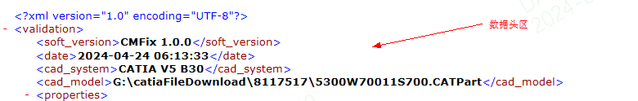

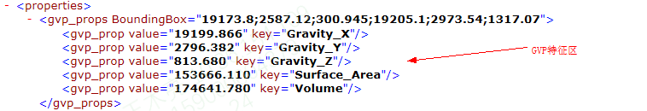

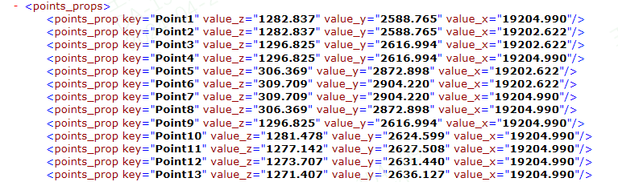

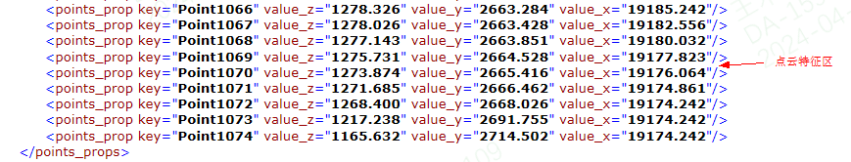



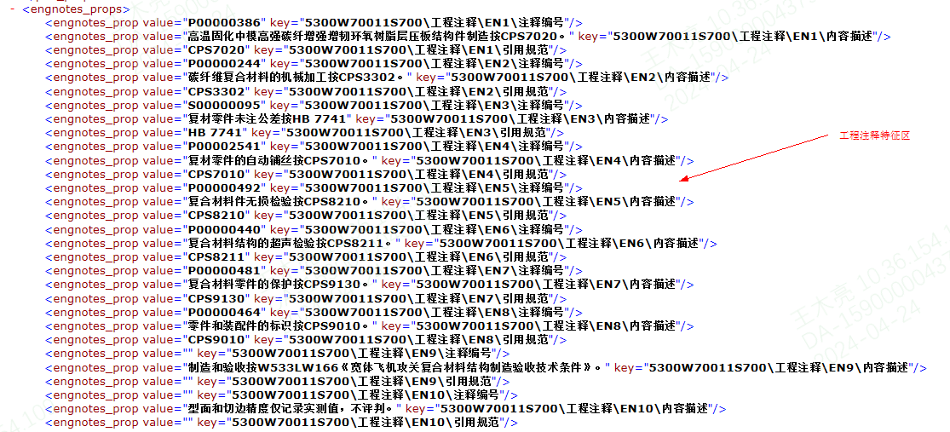

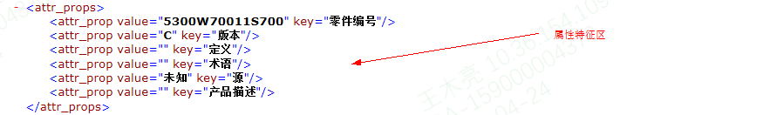

图B.1 属性信息提取形成XML示例图



（资料性）

类长期保存格式存储结构图



图C 类长期保存格式存储结构图



（规范性）

归档信息包结构图

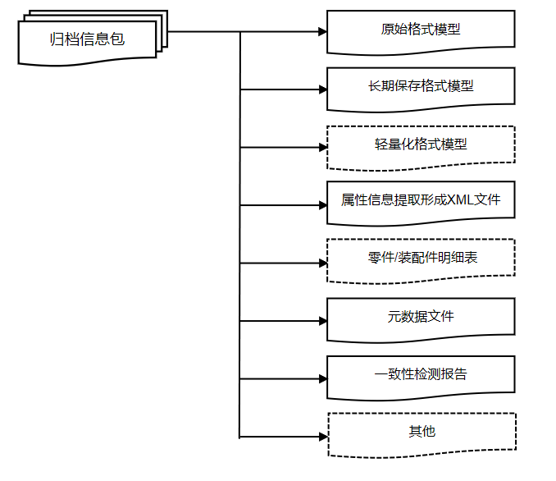

表示归档信息包中必须包含的内容；

表示归档信息包中根据行业、产品特点和单位实际选择包含的内容。

图D 归档信息包结构图



（资料性）

元数据XML结构示意图

CAD三维电子文件归档元数据XML格式见示例：

示例：

<?xml version="1.0" encoding="UTF-8"?>

<Documents>

<Document>

/*文件描述*/

< description >

< archive code >SH002</ archive code>

<organizational structure or function>XXX<organizational structure or function>

< document nbumber >983GD001</ document nbumber >

< version >A</ version >

< title >文件名称</ title >

< parallel title >并列题名</ parallel title >

< descriptor >主题词</ descriptor >

< key word >关键词</ key word >

<effectivity>有效</effectivity>

< Language >中文</ Language >

< security classification >内部</ security classification >

< retentionPeriod >30年</ retentionPeriod >

< project number >30年</ project number >

< data original >XX系统</ data original >

……………

</ description >

/*文件描述*/

/*电子全文*/

< electronic attribute >

<File>

<filename>附件1.TXT</filename>

<ftpname>1.TXT</ftpname>

<size>13.14KB</size>

<path>/SFYDATA/ARJ_SH</path>

<pagecount></pagecount>

<hashcode></hashcode>

</File>

...

...

...

<File>

<filename>附件2.TXT</filename>

<ftpname>2.TXT</ftpname>

<size>13.14KB</size>

<format>pdf</format>

<hashcode>ddfaeed79ac1255713c8ab7165399b9b</hashcode>

</File>

...

...

...

</Files>

/*电子全文*/

/*电子签名*/

<electronic signature>

< signature rules>XXXX</ signature rules>

< signature time >XXXX</ signature time >

< signer >XXXX</ signer >

< signature >XXXX</ signature >

< certificate >XXXX</ certificate >

< certificate reference >XXXX</ certificate reference >

< certificate algorithm identifier >XXXX</ certificate algorithm identifier e >

<electronic signature>

/*电子签名*/

/*权限管理*/

<rights management>

< IPRStatement >XXXX</ IPRStatement >

< AuthorizationTo >XXXX</ AuthorizationTo >

< AuthorizationAct >XXXX</ AuthorizationAct >

< AuthorizationStartingDate >XXXX</ AuthorizationStartingDate >

< AuthorizationEndingDate >XXXX</ AuthorizationEndingDate >

<rights management>

/*权限管理*/

/*聚合层次*/

<aggregationlevel>文件级</aggregationlevel>

/*聚合层次*/

/*机构人员实体*/

<agent entities>

<agent entity>

<agent type>编制人</agent typel>

<agent type>王五</agent typel>

<organization code>XX部</organization code>

<position name>XX</position name>

<agent entity>

<agent entity>

<agent type>校对人</agent typel>

<agent type>赵六</agent typel>

<organization code>XX部</organization code>

<position name>XX</position name>

<agent entity>

…………

…………

<agent entities>

/*机构人员实体*/

/*业务实体*/

< business entities>

< business entity >

<business entity identifier>H004</business entity identifier>

<agent entity identifier>王五</agent entity identifier

<文件标识符>961JB001</文件标识符>

<business activity>分发</business activity>

<action time>2009.02.23</action time>

<action mandate>XX</action mandate>

<action description>XX有限公司</action description>

< business entity >

< business entity >

<business entity identifier>H004</business entity identifier>

<agent entity identifier>王五</agent entity identifier

<文件标识符>961JB001</文件标识符>

<business activity>签收</business activity>

<action time>2009.02.23</action time>

<action mandate>XX</action mandate>

<action description>XX有限公司</action description>

< /business entity >

…………

/*业务实体*/

/*文件实体关系*/

< record entities relations>

< record entities relation>

<record identifier>961JB001</record identifier>

< version >B</ version >

<related record identifier>961JB001</related record identifier>

< version >A</ version >

<relation type >文件---文件</ relation type>

<relation >代替/被代替</ relation >

<relation description >代替/被代替</relation description >

< /record entities relation>

< record entities relation>

<record identifier>961JB001</record identifier>

< version >ZF</ version >

<related record identifier>961JB001</related record identifier>

< version >A</ version >

<relation type >文件---文件</ relation type>

<relation >作废/被作废</ relation >

<relation description >XXXX</relation description >

< /record entities relation>

………….

< / record entities relations >

/*文件实体关系*/

/*特殊属性*/

<special attribute>

<copyrightstatement>本数据集包含xxx商业秘密，未经授权不得复制、传播以及用于制造或其他一切目的。</copyrightstatement>

<parttype>非金属件</parttype>

<changereasoncode></changereasoncode>

<changeinstructions></changeinstructions>

<symmetricalpart>非对称件</symmetricalpart>

<keyimportanceparttype>一般件</keyimportanceparttype>

<paintingdescription> </paintingdescription>

<paintingsequence> </paintingsequence>

<relatedflagnote> </relatedflagnote>

<paintmaterial1></paintmaterial1>

<flagnotenumber> </flagnotenumber>

<contentdescription> </contentdescription>

<referencespecification> </referencespecification>

<notenumbers>cps7262 </referencespecifications>

<content>本零件与复材层压板零件共固化,蜂窝斜面坡度20±5°。</content>

<agradeortype> </agradeortype>

<amaterialnumber> </amaterialnumber>

<awooldimensions> </awooldimensions>

<amaterialspecification> </amaterialspecification>

<aalternativeconditions> </aalternativeconditions>

<materialmaterialnumber>n00000038</materialmaterialnumber>

<materialgradeortype>Ⅴ型1类3.0级</materialgradeortype>

<materialdimensionsofwool>15mmx175mmx730mm</materialdimensionsofwool>

<materialmaterialspecification>cms-cp-402</materialmaterialspecification>

<synchronizeandcheckmarks></synchronizeandcheckmarks>

………….

< / special attribute >

/*特殊属性*/

</Document>

</Documents

参考文献

[1] GB/T 18391.3—2009 数据元的规范与标准化 第3部分：数据元的基本属性

[2] GB/T 26162.1—2010 信息与文献 文件管理 第1部分：通则

[3] GB/T 26163.1—2010 信息与文献 文件管理过程 文件元数据 第1部分：原则

[4] GB/T 29194—2012 电子文件管理系统通用功能要求

[5] GB/T 44397—2024 航空产品三维模型数据长周期存储要求

[6] DA/T 22—2000 归档文件整理规则

[7] DA/T 31—2017 纸质档案数字化技术规范

[8] DA/T 46—2009 文书类电子文件元数据方案

[9] DA/T 58—2014 电子档案管理基本术语

[10] ISO/IEC 646:1991 信息技术 信息交换用ISO 7位编码字符集 (Information technology ISO 7-bit coded character set for information interchange)

[11] ISO/IEC 12113:2022 运营时间3D资产交付格式 — Khronos glTF™ 2.0 (Information technology Runtime 3D asset delivery format — Khronos glTF™ 2.0)

[12] ISO 13028:2010 信息与文献 档案数字化实施指南(Information and documentation Implementation guidelines for digitization of records)

[13] ISO 14721:2015 空间数据和信息转换系统 开放档案信息系统 参考模型 (Space data and information transfer systems. Open archival information system (OAIS). Reference model)

[14] ISO 16175—2:2011 信息与文献 电子办公环境中档案管理原则和功能要求 第2部分:数字档案管理系统指南与功能要求 (Principles and functional requirements for records in electronic office environments—Part 2：Guidelines and functional requirements for digital records management systems)

[15] ISO 16739—1:2024 用于建设与设施管理行业数据共享的工业基础类 (Industry Foundation Classes (IFC) for data sharing in the construction and facility management industries)

[16] ISO 24517—1:2008 文件管理.使用PDF的工程文件格式 第1部分:PDF 1.6(PDF/E-1)的使用 (Document management - Engineering document format using PDF - Part 1: Use of PDF 1.6 (PDF/E-1))

[17] 电子档案移交与接收办法.档发〔2012〕7号

[18] 企业电子文件归档和电子档案管理指南.档办发〔2015〕4号

[19] 电子档案管理系统基本功能规定.档办发〔2017〕3号

